TAREA 9
1er Grado
Nombre del Alumno:
Grado y Grupo:
Firma del Padre:__________

Informática
Indicaciones de las tareas
- Realiza lo que se te solicita en las instrucciones
- Rellena el recuadro del lado derecho, sin la información solicitada no será contada la tarea (La firma del padre es solo en documento impreso)
- Imprime el archivo, dáselo a firmar a tu padre o tutor y posteriormente pégalo en la libreta, después de la portada y los demás elementos.
- Las tareas se revisan y califican en la 2da clase de la semana
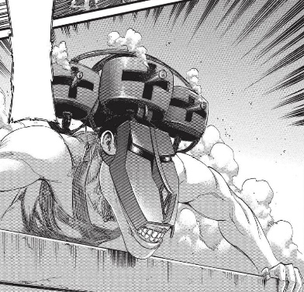
Te presento al Problema llamado: Titan Carguero, haciendo referencia al Anime de Attack On Titan, cada problema será como un Titán, tendrá múltiples detalles, dificultades y características, el objetivo es que desarrolles tu habilidad de razonamiento, busques diferentes maneras de resolver los conflictos y que rompas tus límites. Recuerda:
Shinzo wo Sasageyo!

Problema:

Queen es una banda británica de rock, cuenta con 188 canciones, las cuales en promedio duran 4 minutos cada una, a excepción de Bohemian Raphsody, la cual dura 6 minutos. Contemplando que cada minuto de canción es equivalente a 5Mb…

¿Cuánto pesara cada canción?

¿Cuánto pesarán las 188 canciones?

Si quisiéramos meter todas las canciones en CD’s, pero que cada CD tenga la canción de Bohemian Raphsody, ¿Cuántos CD usaríamos?

Si quisiéramos colocar las canciones en USB, ¿de qué capacidad debe de ser la USB?

